РОСГИДРОМЕТ

Краснодарский центр по гидрометеорологии

и мониторингу окружающей среды – филиал ФГБУ «Северо-Кавказское УГМС» (Краснодарский ЦГМС)

ЕЖЕДНЕВНЫЙ ГИДРОМЕТЕОРОЛОГИЧЕСКИЙ БЮЛЛЕТЕНЬ ПО КРАСНОДАРСКОМУ КРАЮ
от 06 сентября 2023 г.
№ 249
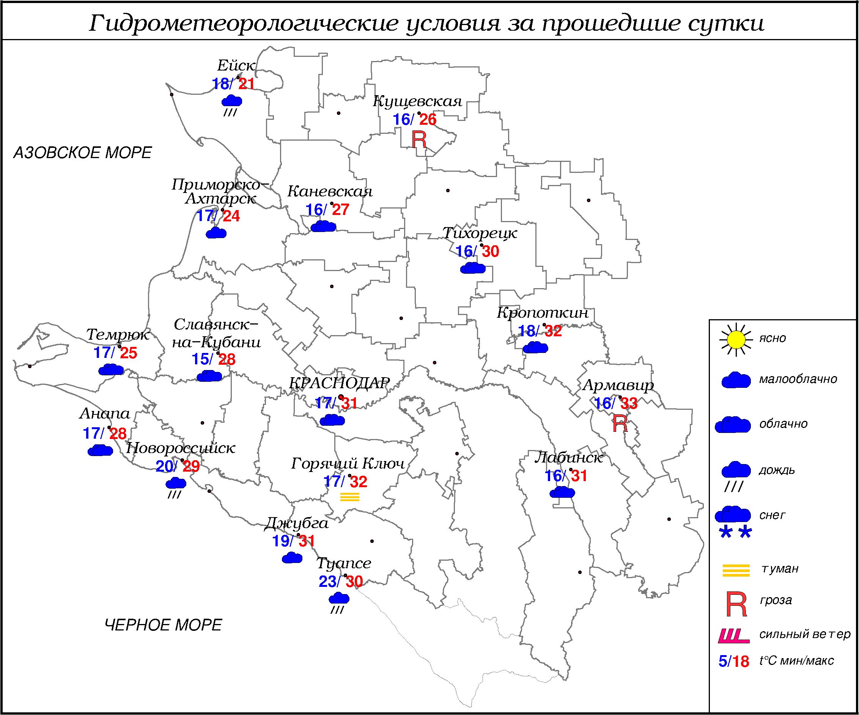

ПРЕДУПРЕЖДЕНИЯ ОБ ОПАСНЫХ ЯВЛЕНИЯХ И НЕБЛАГОПРИЯТНЫХ
ГИДРОМЕТЕОРОЛОГИЧЕСКИХ УСЛОВИЯХ
До конца суток 06.09.2023 местами в крае (исключая муниципальное образование г. Сочи – зона прогнозирования ФГБУ «СЦГМС ЧАМ») ожидается комплекс метеорологических явлений: сильный дождь, ливень, в сочетании с грозой, градом и шквалистым усилением ветра 20-25 м/с.
До конца суток 06.09.2023 в отдельных районах очень сильный дождь (ОЯ), сильный ливень (ОЯ).
До конца суток 06.09.2023 на участке от Анапы до Магри имеется опасность формирования смерчей над морем (ОЯ).
06-07.09.2023 местами в северной половине и юго-восточных районах края сохранится чрезвычайная пожароопасность (ЧПО) 5 класса (ОЯ).

ОБЗОР НЕБЛАГОПРИЯТНЫХ И ОПАСНЫХ МЕТЕОРОЛОГИЧЕСКИХ
ЯВЛЕНИЙ ЗА ПРОШЕДШИЕ СУТКИ
с 06.00 05 сентября до 06.00 06 сентября.
Местами отмечались: грозы, усиливался ветер с порывами до 17 м/с, утром туман с видимостью 500 м.
05.09 в крае, местами в северной половине и юго-восточный районах края отмечалась чрезвычайная пожароопасность (ЧПО) 5 класса (ОЯ).

ОБЗОР СЛОЖИВШИХСЯ НЕБЛАГОПРИЯТНЫХ И ОПАСНЫХ
АГРОМЕТЕОРОЛОГИЧЕСКИХ ЯВЛЕНИЙ
В прошедшие сутки опасных и неблагоприятных агрометеорологических явлений не отмечалось.

ПРОГНОЗ ПОГОДЫ
с 18.00 06 сентября до 18.00 07 сентября
по Краснодарскому краю
Переменная облачность. Местами в южной половине края кратковременный дождь, гроза, в отдельных районах сильный дождь. До конца суток 06.09 местами КМЯ: сильный дождь, ливень в сочетании с грозой, градом и шквалистым усилением ветра 20-25 м/с; очень сильный дождь (ОЯ), сильный ливень (ОЯ). Ночью и утром местами туман. Ветер северной четверти 5-10 м/с, местами порывы 12-14 м/с; на Черноморском побережье северо-восточный 12-14 м/с, местами порывы 15-18 м/с. Температура воздуха ночью 12…17°, на Азовском побережье 15…20°, днем 25…30°; в горах ночью 6…11°, днем 16…21°; на Черноморском побережье ночью 16…21°, днём 26…31°.

По г. Краснодару
Переменная облачность. Преимущественно без осадков. Ветер северной четверти ночью 5-10 м/с, днем 7-12 м/с. Температура воздуха ночью 15…17°, днем 28…30°.

По территории муниципального образования город-курорт Сочи
(по данным ФГБУ «СЦГМС ЧАМ»)

Переменная облачность. Днем местами небольшой дождь, возможна гроза. Ветер северо-восточный 8-13 м/с. Температура воздуха: ночью 17…22°, днем 25…30°. Предгорья и низкие горы: ночью 14…19°, днем 23…28°.

ПРОГНОЗ ПОГОДЫ
на последующие двое суток: с 18.00 07 сентября до 18.00 09 сентября
по Краснодарскому краю
Переменная облачность. Без существенных осадков, в конце периода местами кратковременный дождь, гроза. Ветер северной четверти 5-10 м/с, местами порывы 12-14 м/с. Температура воздуха ночью 08.09 10…15°, 09.09 6…11°, местами на Азовском побережье 08.09 и 09.09 13…18°; днем 08.09 21…26°, 09.09 18...23°; в горах ночью 08.09 5…10°, 09.09 3…8°; днем 08.09 14…19°, 09.09 10…15°.
На Черноморском побережье переменная облачность. Преимущественно без осадков, в конце периода местами кратковременный дождь. Ветер северо-восточный, северный 7-12 м/с, местами порывы 15-20 м/с. Температура воздуха ночью 08.09 16…21°, 09.09 14...19°; днем 08.09 25…30°, 09.09 22…27°.

По г. Краснодару
с 18.00 07 сентября до 18.00 09 сентября
Переменная облачность. Без осадков. Ветер северной четверти 5-10 м/с. Температура воздуха ночью 08.09 13…15°, 09.09 9…11°; днем 08.09 23…25°, 09.09 21…23°.

По территории муниципального образования город-курорт Сочи
(по данным ФГБУ «СЦГМС ЧАМ»)

8 сентября. Переменная облачность. Ночью и утром местами кратковременный дождь. Ветер юго-восточный 5-10 м/с. Температура воздуха ночью 16…21°, днем 24…29°. Предгорья и низкие горы: ночью 12…17°, днем 23…28°.

9 сентября. Переменная облачность. Преимущественно без осадков. Ветер северо-восточный 9-14 м/с. Температура воздуха ночью 16…21°, днем 23…28°. Предгорья и низкие горы: ночью 11…16°, днем 20…25°.

ФАКТИЧЕСКИЕ И ОЖИДАЕМЫЕ НЕБЛАГОПРИЯТНЫЕ И ОПАСНЫЕ ГИДРОЛОГИЧЕСКИЕ ЯВЛЕНИЯ
На реках края неблагоприятные и опасные гидрологические явления не наблюдались.
В ближайшие сутки неблагоприятных и опасных гидрологических явлений не ожидается.

ОБЗОР НЕБЛАГОПРИЯТНЫХ И ОПАСНЫХ МОРСКИХ ЯВЛЕНИЙ
На Азовском побережье усиливался ветер с порывами 17 м/с.

ПРОГНОЗ ПОГОДЫ И СОСТОЯНИЯ МОРЯ
Азовское море
(восточная половина моря)
с 18.00 06 сентября до 18.00 07 сентября
Без существенных осадков. Ветер северный 6-11 м/с, во второй половине дня и вечером порывы до 14 м/с. Температура воздуха ночью 15...20 °, днем 22...27 °. Высота волн 0,3-0,8 м, днем в открытой части моря до 1,0 м. Температура воды 22...25 °.

Черное море
(прибрежная зона от Анапы до Джубги)
с 18.00 06 сентября до 18.00 07 сентября
Ветер северный, северо-восточный 6-11 м/с, порывы 12-14 м/с, местами порывы 15-18 м/с. Без существенных осадков. Видимость более 2 км. Высота волн 0,7-1,2 м. Температура воздуха ночью 16…21°, днем 26…31°. До конца суток 06.09 имеется опасность формирования смерчей.
Черное море
(прибрежная зона от Джубги до Магри)
с 18.00 06 сентября до 18.00 07 сентября
Ветер северный, северо-восточный 7-12 м/с, местами 15-17 м/с. Преимущественно без осадков. Видимость более 2 км. Высота волн 0,7-1,2 м. Температура воздуха ночью 17...22°, днем 26...31°. До конца суток 06.09 имеется опасность формирования смерчей.
Черное море
(прибрежная зона от Магри до Веселого)
(по данным ФГБУ «СЦГМС ЧАМ»)
с 18.00 06 сентября до 18.00 07 сентября
Ветер северо-восточный 6-11 м/с, местами порывы 12-14 м/с. Утром и днём местами небольшой дождь. Видимость более 2-х км. Волнение моря 2-3 балла, в/в 3-8 дм. Температура воздуха ночью 17…22°, днем 25…30°.

ИНФОРМАЦИЯ ПО МОНИТОРИНГУ ЗАГРЯЗНЕНИЯ ОКРУЖАЮЩЕЙ СРЕДЫ
По данным сети пунктов наблюдений, на территории Краснодарского края экстремально высокого уровня загрязнения окружающей среды не зарегистрировано.
По данным наблюдений метеостанций края, мощность экспозиционной дозы гамма-излучения не превышала естественного радиационного фона.

Заместитель начальника ФГБУ «Северо-Кавказского УГМС» -
начальник Краснодарского ЦГМС В.В. Оганов
Краснодар, ул Рашпилевская, 36,тел. 262-41-61

